附件：
2022年12月28日，中共中央办公厅、国务院办公厅印发了《关于加强新时代水土保持工作的意见》（以下简称“两办意见”）突出抓好水土流失源头防控。按照国土空间规划和用途管控要求，建立水土保持空间管控制度，落实差别化保护治理措施。将水土保持生态功能重要区域和水土流失敏感脆弱区域纳入生态保护红线，实行严格管控，减少人类活动对自然生态空间的占用。提升生态系统水土保持功能。把巩固提升森林、草原生态系统质量和稳定性作为水土流失预防保护的重点，严禁违法违规开垦，加强天然林和草原保护修复，落实草原禁牧休牧和草畜平衡制度，充分发挥林草水土保持功能。
2023年1月31日，水利部印发了《贯彻落实<关于加强新时代水土保持工作的意见>实施方案的通知》（水保﹝2023﹞25号）
针对两办意见，水利部提出了落实措施：制定水土保持空间管控区域划定的《技术指南》，指导各地结合“三区三线''等，划定水土流失重点预防区、重点治理区和水土流失严重、生态脆弱区域的范围；指导各省份以县为单位依法划定和公告禁止开垦陡坡地的范围。建立水土保持空间管控制度，分类分区提出差别化的水土流失预防保护和治理措施。
2024年3月19日，水利部水土保持司印发了《关于加快推进水土保持重点区域划定落地工作的通知》（水保监督函﹝2024﹞2号）要求：
1.制定划定工作计划，按照时间节点要求加快推进。
2.组建专家技术指导组，加强全链条全过程跟踪督促。
3.建立定期调度机制，确保按时高质量完成目标任务。

一、基本概况
明山区位于本溪市主城区的东北部，是1985年本溪市重新区划后成立的一个城乡接合的新型城区，总面积413.35平方公里，其中城区面积42平方公里。下辖7个街道办事处、26个行政村和57个社区居委会，常住人口41万，其中农业人口3.4万人，有满族、回族、朝鲜族、蒙古族等少数民族26个。
明山区区位优势明显，与1县4区相邻，是本溪市新区开发、城市东扩的重要所在地。距沈阳桃仙机场50公里、大连港350公里、营口港180公里、大东港170公里；沈丹高铁、溪田铁路、沈本产业大道、本桓公路以及辽宁中部环线高速公路（本溪段）穿区而过，丹阜高速公路（沈丹段）本溪市区三个出入口都在明山区境内，形成了快速便捷的交通网络。
明山区属北温带半湿润大陆性气候区，四季分明，雨量比较充足，年平均气温为8.1℃，年平均降水量790毫米。区内群山环绕，河流众多，山势挺拔俊秀，太子河蜿蜒穿区而过，森林茂密、植被保存完好，林地面积3.1万公顷，耕地面积48552亩，森林植被覆盖率达67.61%。区内山菜野果多达100余种，中草药材达310余种。目前，区内初步探明优质烟煤可开采量500万吨，高岭土及铝矾土开采量1000万吨，铁矿石开采量6000万吨，硅储量近亿吨，石灰石储量超过7亿吨。
该区域位于本溪市西部，城市中心地带，人口集中，葠窝水库上游重要区域。区域内水土流失面积比例相对较低，但由于是城市建设密集区，侵蚀虽小但强大较大，以人为侵蚀为主。明山区共有六个街道，分别为明山区城区、新明街道办事处、东兴街道办事处、卧龙街道、牛心台街道、高台子镇。

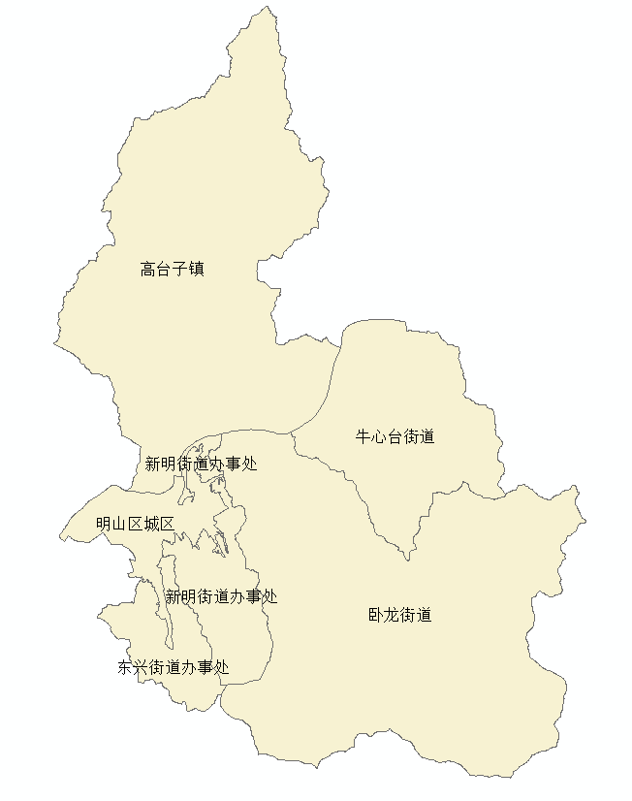
项目范围示意图

二、划定依据与技术路线

1.技术指标与要求

1.1数学基础
（1）平面坐标系统
采用“2000国家大地坐标系”。
（2）高程系统
采用“1985国家高程基准”。
（3）投影方式
采用高斯-克吕格投影，数据按3°分带。
1.2.计量单位
长度单位采用米（m），保留一位小数；面积计算单位采用平方米（m2),保留两位小数；面积统计汇总单位采用公顷（hm2)，保留两位小数。小数进位采用四舍五入方法。

1.3.技术方法
（1）基础资料收集
（2）生产坡度分级数据
（3）初步划定禁止开垦陡坡地范围
（4）边界修正与复合验证

2.技术依据法律法规及规范性文件，批复的相关规划文件。
《禁止开垦陡坡地范围划定技术指南》
《辽宁省水土保持条例》
《第三次全规程国土地调查技术》（TD/T1055-2019）

三、划定方法

1.采用的数据
12.5mDEM数据、高分辨率遥感影像、第三次全国国土调查数据(耕地、林地、草地、裸土地图斑矢量边界,以及坡度分级数据)、生态保护红线矢量边界、饮用水水源保护区

2.划定的具体步骤。
（1）收集各级行政区划矢量边界、乡镇行政区划矢量边界、数字高程数据(DEM)、高分辨率遥感影像、第三次全国国土调查数据(林地、草地、裸土地图斑矢量边界，以及坡度分级数据)生态保护红线矢量边界以及各省(自治区、直辖市)饮用水水源一级保护区矢量边界数据。
（2）依据收集的国土三调数据或者DEM制作坡度数据并提取禁止开垦坡度栅格数据，将提取的栅格数据转化为矢量数据。
（3）对坡度分级矢量数据、特定区域(饮用水水源一级保护区矢量边界)和第三次全国国土调查数据中的林地、草地和裸土地图斑矢量数据进行叠加分析。
（4）结合高分辨率遥感影像地物特征，统筹考虑自然生态整体性，结合山脉、河流、地貌单元、植被等自然边界，以及生态保护红线矢量边界，逐个图斑对禁止开垦陡坡地范围边界进行修正。抽取不低于3%的禁止开垦陡坡地范围图斑进行现场复核验证。

四、划定成果

1.复核调整
抽取不低于3%的禁止开垦陡坡地范围图斑进行现场复核验证，重点选取近山、村镇周边、道路两侧等人为活动集中区域以及集中连片面积在5hm²以上的图斑，根据现场复核验证结果对初步划定的禁止开垦陡坡地范围进行调整，将相邻图斑进行合并处理，剔除面积小于5hm²的图斑，形成最终禁止开垦陡坡地范围矢量数据。
本区域共复核6处图斑，复核方式为无人机航飞现状调查。经复核5处图斑符合地类图斑要求和坡度要求，1处不符合地类图斑要求和坡度要求。下图为其中两处复核图斑的遥感影像和无人机现场拍摄照片，其中上图为不符合要求的图斑影像和无人机照片。
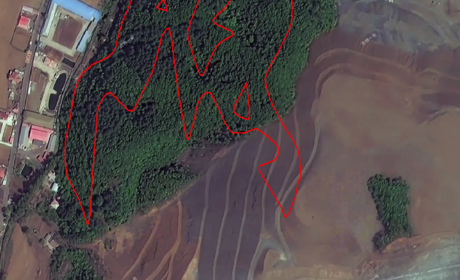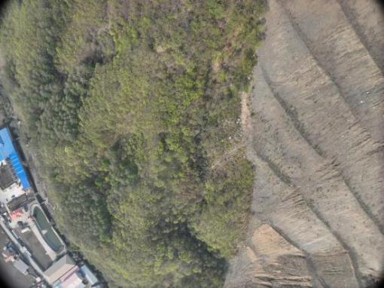
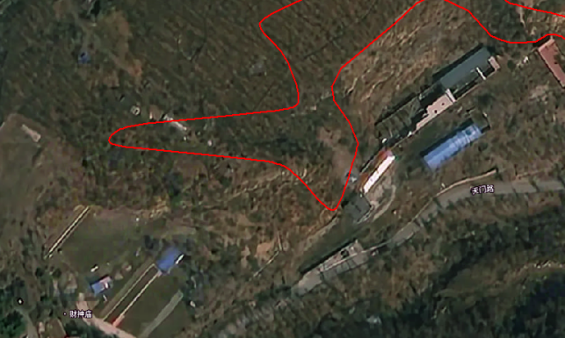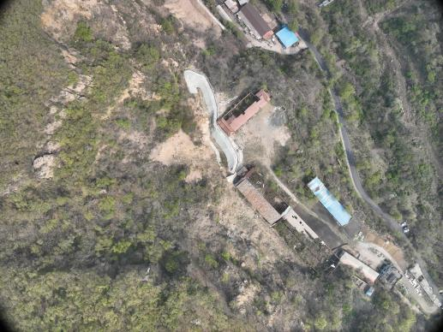
- 初步划定成果
明山区禁止开垦陡坡地划定面积为3810.32公顷，禁止开垦陡坡地在生态保护红线面积2347.49公顷，占比61.6%。

陡坡地禁垦区域面积统计表
乡镇名称 | 禁止开垦陡坡地面积(hm²) | 国土面积(hm²) | 面积占比(%)
东兴街道办事处 | 270.61 | 1675.74 | 16.15
高台子镇 | 579.79 | 14130.31 | 4.1
牛心台街道 | 332.11 | 5447.35 | 6.1
卧龙街道 | 2255.29 | 15988.93 | 14.11
新明街道办事处 | 372.52 | 2286.95 | 16.29
合计 | 3810.32 | 39529.28 | 9.64

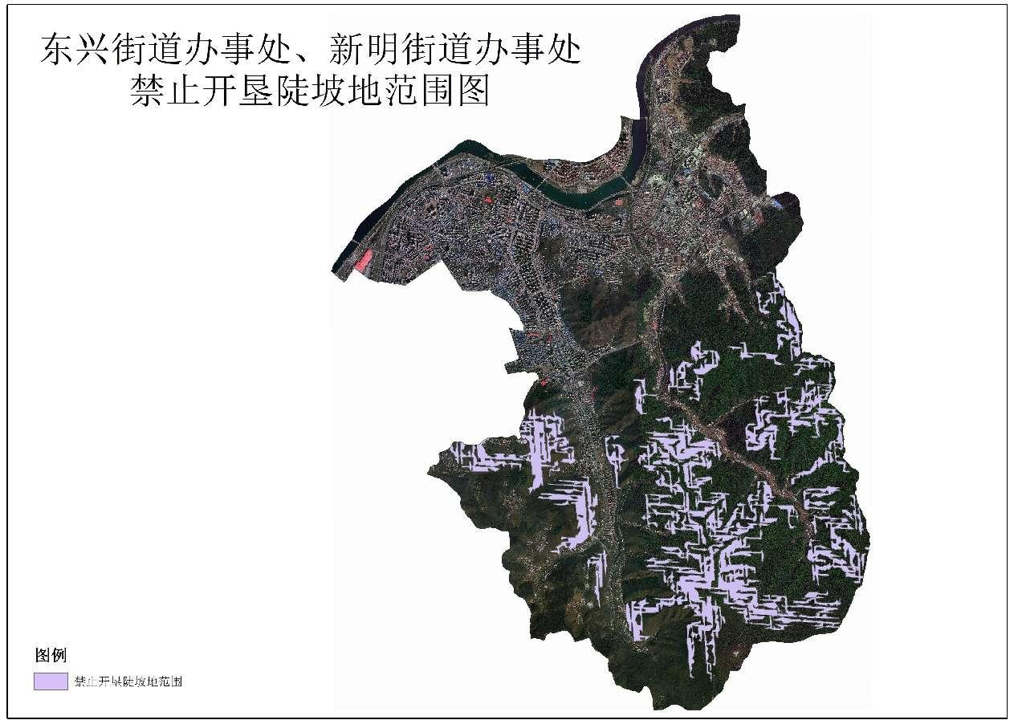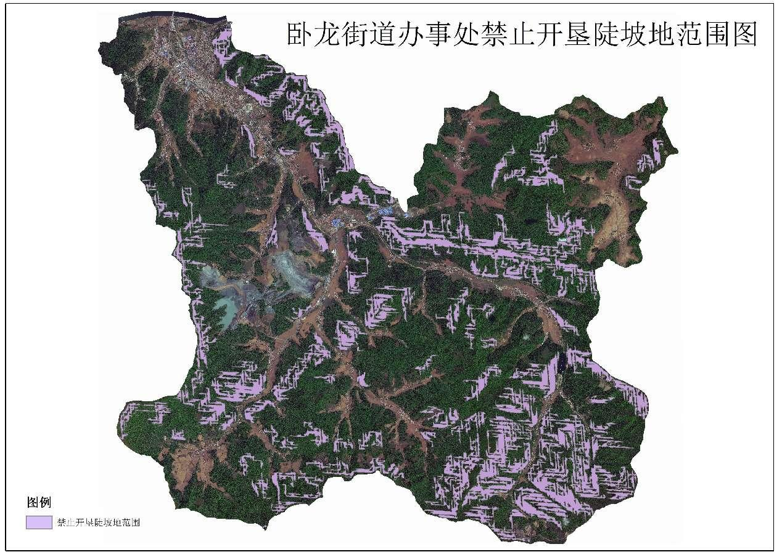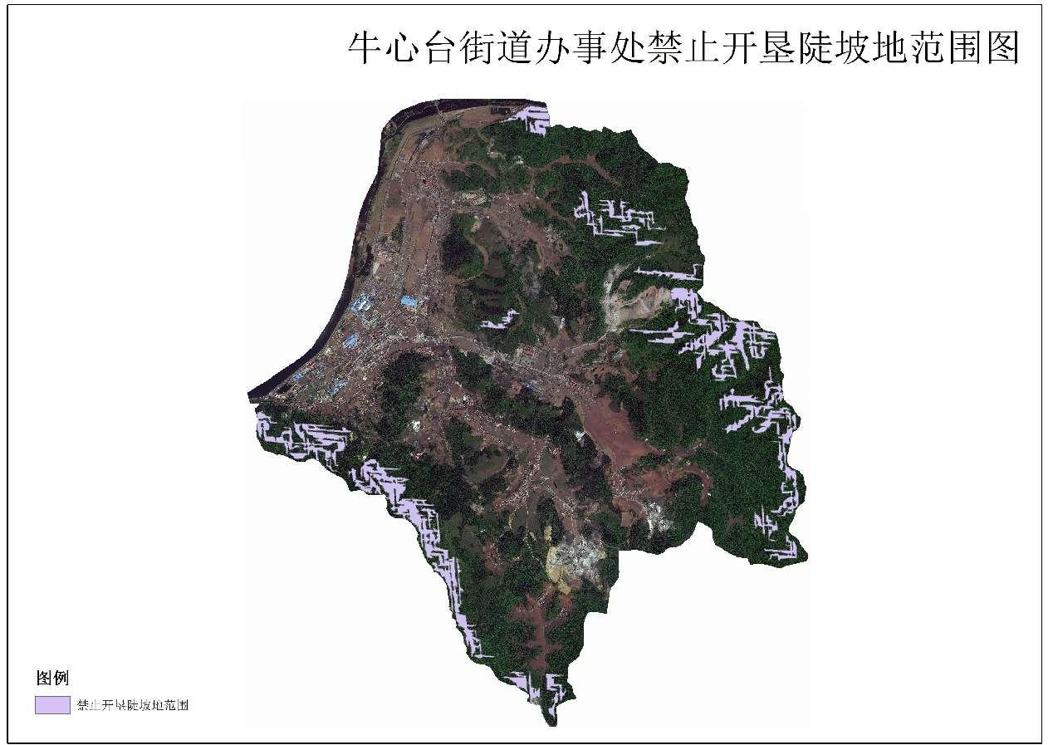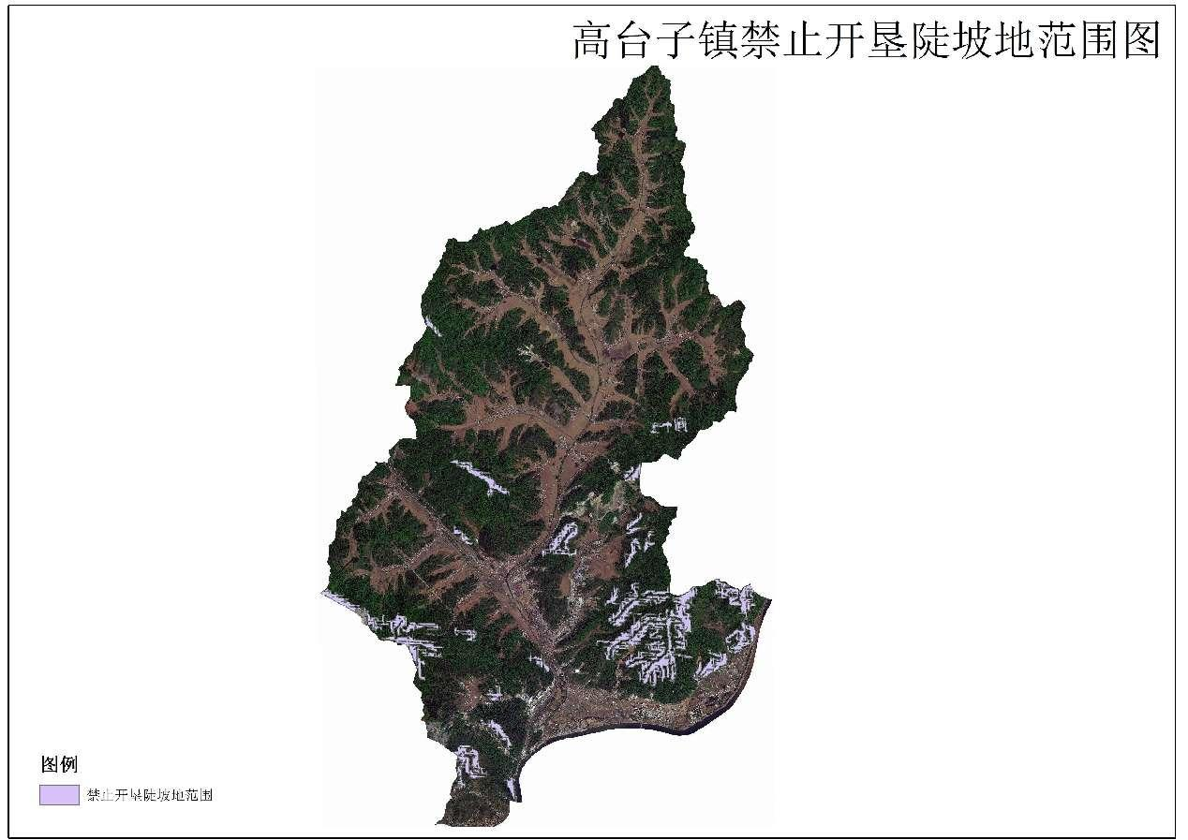
禁止开垦陡坡地范围图和分布示意图

